Thăm thác Bản Giốc hùng vỹ nơi biên cương
Hành trình đến với một trong những dòng thác tự nhiên đẹp nhất Việt Nam thuộc tỉnh Cao Bằng sẽ mang đến cho bạn trải nghiệm đáng nhớ trong mùa hè năm nay.
Thác Bản Giốc sẽ trở thành trọng điểm du lịch quốc gia / Năm Ngọ chinh phục 4 đỉnh đèo hình ngựa
Thác Bản Giốc thuộc địa phận xã Đàm Thủy, huyện Trùng Khánh, cách thành phố Cao Bằng gần 90 km và Hà Nội gần 400 km. Đường dẫn tới thác Bản Giốc quanh co, uốn lượn quanh các sườn núi và có nhiều khúc cua hẹp, không khí trong lành, phong cảnh đồng quê vùng núi trù phú.
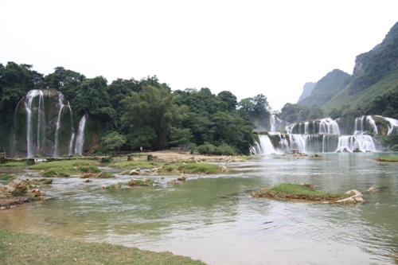
Thác Bản Giốc kỳ vĩ vùng biên.

Di chuyển
Xe khách đi Cao Bằng xuất phát từ bến xe Mỹ Đình có nhiều khung giờ để bạn lựa chọn. Nếu không có nhiều thời gian, bạn nên chọn chuyến tối để ngủ đêm trên xe, sáng sớm hôm sau tới nơi.
Còn nếu muốn chạy xe máy để trải nghiệm cung đường, bạn có thể đi theo quốc lộ 3 (Hà Nội - Thái Nguyên - Bắc Cạn - Cao Bằng) hoặc quốc lộ 1 (Hà Nội - Lạng Sơn - Cao Bằng).
Lưu trú và ăn uống
Dịch vụ ở Bản Giốc chưa quá phát triển, có một vài nhà nghỉ, quán ăn phục vụ du khách. Cách tốt nhất là trước chuyến đi nên liên hệ đặt phòng và bữa cơm, để nếu bị trễ lịch trình, đến nơi muộn bạn không phải kiếm tìm gấp gáp.
Các đặc sản Cao Bằng gồm: gà nướng, lợn bản, phở chua, cóng phù (hơi giống món bánh trôi tàu), xôi trám và hạt dẻ Trùng Khánh trứ danh.
Các điểm tham quan và cung đường tham khảo
Từ thành phố Cao Bằng lên huyện Trùng Khánh, cảnh quan núi non vô cùng đẹp bởi những dòng sông lững lờ xanh biếc, hay những con đèo ngoằn ngoèo vắt ngang qua núi. Đặc biệt là đèo Mã Phục - một trong những con đèo đẹp và hiểm trở nhất miền Bắc. Sở dĩ đèo có tên như vậy vì hai bên đường quốc lộ có hai khối đá vôi, thành dựng đứng chầu vào nhau như hai con ngựa nằm phủ phục. Đèo cao 620 m, vượt qua bảy vòng dốc để đến được đỉnh, nơi có tấm biển: Trùng Khánh kính chào quý khách.
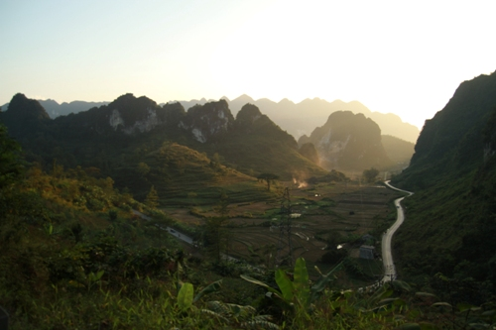
Đèo Mã Phục quanh co.

Thác Bản Giốc có dòng nước trắng xóa từ trên độ cao gần 100 m đổ xuống ào ào qua mấy tầng thác bụi mù hơi nước. Những núi đá vôi sừng sững hai bên như góp phần làm nổi bật vẻ đẹp hoang sơ kỳ vĩ của dòng thác.
Chợ Trùng Khánh buôn bán tấp nập, mang sắc thái dân tộc vùng cao của người Tày, Nùng…
Cũng ở Cao Bằng, sau khi thăm thác Bản Giốc, bạn có thể ghé động Ngườm Ngao, hang Pác Bó, suối Lê Nin, núi Các Mác ghi dấu lịch sử.
Các cung đường tham khảo:
Hà Nội - Lạng Sơn - Mẫu Sơn - Cao Bằng - Trùng Khánh
Cao Bằng - Hồ Ba Bể (Bắc Cạn) - Hồ Núi Cốc (Thái Nguyên) - Hà Nội
Lưu ý
Nếu chạy xe máy, cần chuẩn bị cẩn thận hành trang cho chuyến du lịch bụi, và mang theo bộ dụng cụ sửa xe, săm dự phòng… Chú ý đổ đầy bình xăng khi qua các thị trấn vì vào khu vực rừng núi rất hiếm trạm xăng.
Mùa hè là thời điểm con nước đầy, thác đẹp và nhiều nước nhất, nhưng cũng là mùa mưa lũ, đường xá có thể sạt lở. Do đó, bạn cần tìm hiểu và cập nhật thông tin thời tiết cẩn thận.
Khi đi du lịch đến vùng biên giới, cần chuẩn bị kỹ giấy tờ tùy thân, tuân thủ các yêu cầu của khu vực, tìm hiểu về phong tục tập quán của người địa phương để khéo léo giao tiếp, tránh tình huống xấu xảy ra.
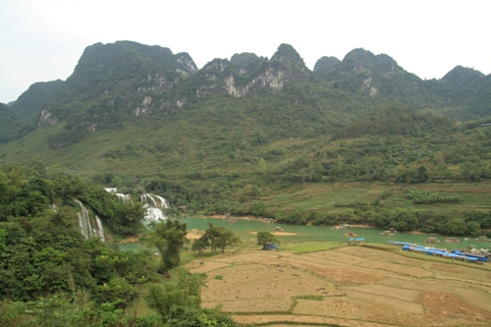
Cảnh quan vùng biên hữu tình.
Thanh Tuyết

Những điểm nào nên tham quan khi đến Cao Bằng
Lên Cao Bằng chắc chắn bạn không thể bỏ qua điểm tham quan đặc sắc đó là Thác Bản Giốc, cách trung tâm Cao Bằng 120km, nằm ở huyện Trùng Khánh, giáp với biên giới Trung Quốc. Đây là thác nước lớn thứ 4 trên thế giới trong số các thác nước đẹp nằm trên biên giới giữa các quốc gia, và là thác nước tự nhiên lớn nhất khu vực Đông Nam Á. Đến đây bạn sẽ bị choáng ngợp bởi vẻ đẹp hùng vĩ, hoang sơ và thơ mộng. Trên đường về lại trung tâm bạn đừng quên ghé thăm Thiền Viện Trúc Lâm Bản Giốc được khánh thành vào tháng 12/2014 và Động Ngườm Ngao, cách thác chừng 3km.
Xem nội dung đầy đủ tại: https://www.travel.com.vn/kinh-nghiem/du-lich-cao-bang.aspx
Nguồn: travel.com.vn

NGÀY 01: HÀ NỘI – BẮC KẠN - HỒ BA BỂ (Ăn trưa, tối)
Sáng: 06h00: Xe và hướng dẫn viên đón khách tại Nhà hát lớn khởi hành đi Bắc Kạn. Đoàn ăn sáng tại nhà hàng trên đường đi (CP tự túc).
11h00: Đến Hồ Ba Bể, đoàn về bản Pác Ngòi nhận phòng nghỉ ngơi
11h30: Dùng bữa trưa tại bản. Sau bữa trưa đoàn nghỉ ngơi.
Chiều: 14h00: Quý khách ra bến thuyền, bắt đầu hành trình khám phá Hồ Ba Bể - Đây là một trong số không nhiều hồ nước ngọt tự nhiên lớn và đẹp của thế giới trên các vùng núi. Khu vực hồ Ba Bể có vẻ đẹp tự nhiên và thẩm mỹ đặc biệt, bao gồm 3 hồ nhỏ, nhận nước của 2 con sông chính ở đầu nguồn phía Nam của hồ và đổ vào sông Năng tại phía Bắc. Hồ chưa bao giờ bị cạn khô, nước luôn trong và sạch . Đến với Hồ Ba Bể, du khách không chỉ được thưởng ngoạn cảnh sắc thiên nhiên đẹp, mà còn được thưởng thức những đặc sản riêng có nuôi dưới hồ như cá, tôm cùng nhiều món ăn đặc sắc khác như gà đồi, rau rừng, lợn sữa, nếp nương, măng trúc…
Tối: 19h00: Quý khách dùng bữa tối. Sau bữa tối, đoàn tự do nghỉ ngơi hoặc tham gia chương trình giao lưu lửa trại, thưởng thức các tiết mục văn nghệ do các cô gái dân tộc Tày biểu diễn ( CP tự túc).
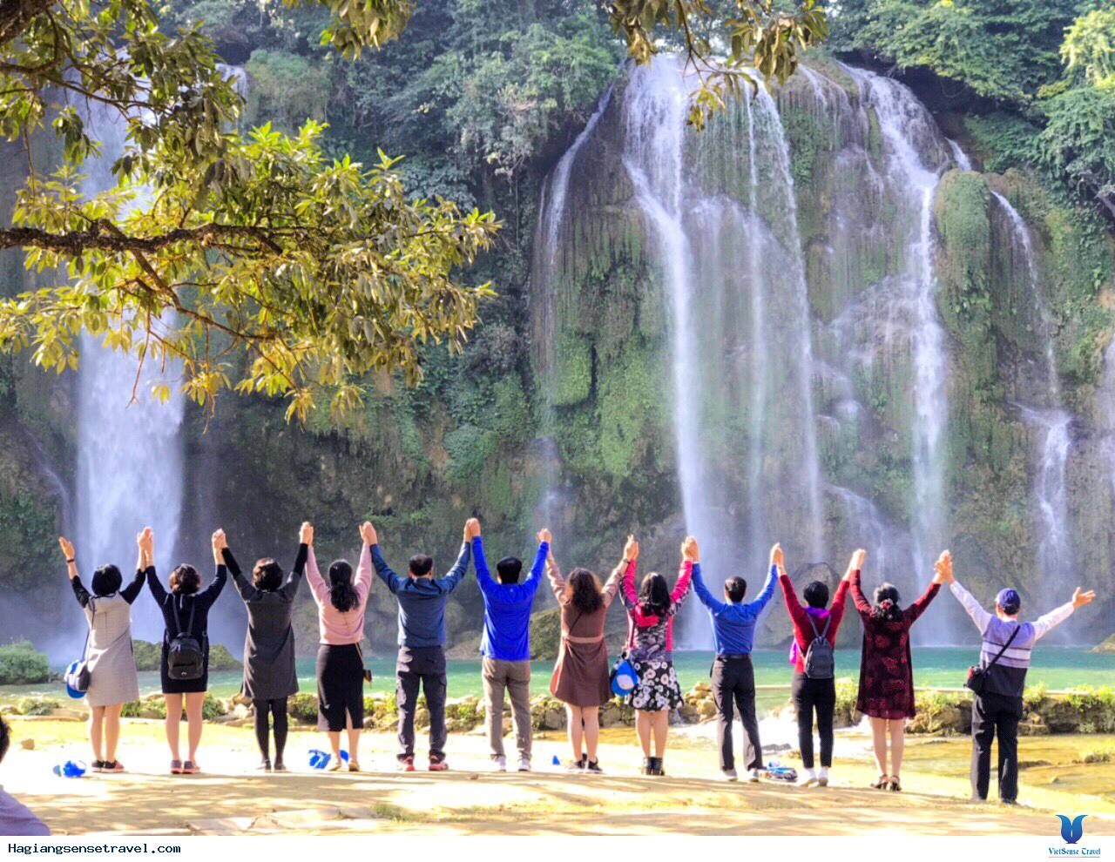
NGÀY 02: HỒ BA BỂ – THÁC BẢN GIỐC – NGƯỜM NGAO- LÀNG NGHỀ RÈN PHÚC SEN (Ăn sáng, trưa, tối)
Sáng: 06h00: Quý khách dậy sớm, tận hưởng không khí trong lành , và thưởng thức bữa sáng tại khách sạn.
07h00: Xe và HDV đón đoàn khởi hành đi Cao Bằng.
11h00: Quý khách ăn trưa tại nhà hàng.
Chiều: 12h30: Khởi hành đi thác Bản Giốc, thác có độ cao 53m, chia làm 3 tầng được coi là thác đẹp nhất Việt Nam và là thác lớn nhất Đông Nam Á. Thác cũng là nơi giáp ranh với nước bạn Trung Hoa với cột mốc chủ quyền thiêng liêng của Tổ Quốc. Tiếp tục tham quan Động Ngườm Ngao – một trong những động đẹp nhất Miền Bắc.
15h30: Đoàn tham quan Động Ngườm Ngao – một trong những hang động đẹp nhất Miền Bắc.
Sau đó quý khách lên xe trở lại thành phố Cao Bằng. Trên đường về, xe đưa quý khách thăm quan làng nghề rèn Phúc Sen - nơi đây từ lâu đã nổi tiếng khắp cả nước với nghề rèn nông cụ truyền thống, gắn chặt với cuộc sống của bà con người Nùng, và đã trở thành một nét văn hóa riêng có của vùng đất này.
Về khách sạn, quý khách nhận phòng nghỉ ngơi.
Tối: 19h00: Ăn tối và ngủ đêm tại khách sạn ở thành phố Cao Bằng. Qúy khách tự do dạo chơi hoặc có thể tổ chức giao lưu và hát karaoke.(Chi phi tự túc)
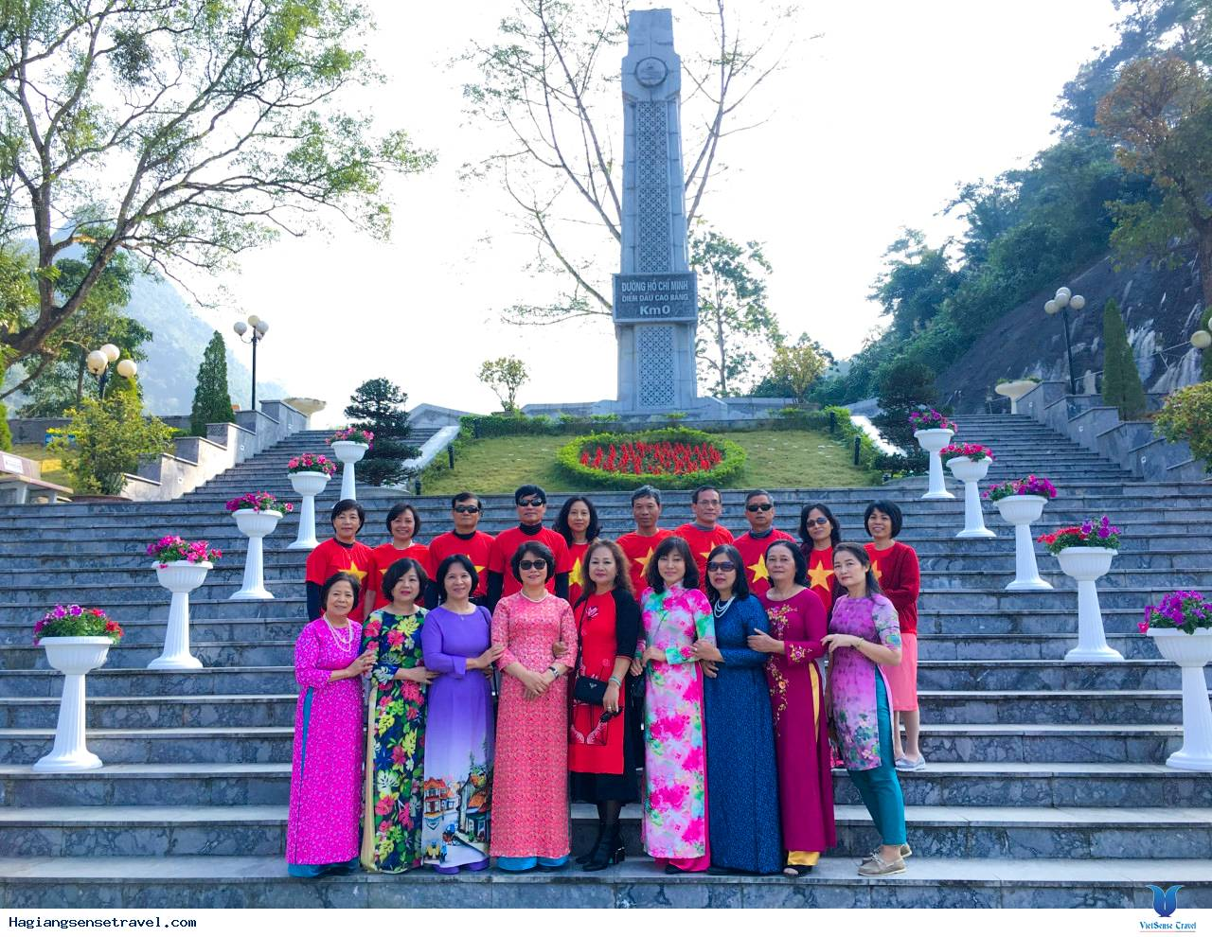
NGÀY 03: CAO BẰNG- PÁC BÓ – HÀ NỘI (Ăn sáng, trưa)
Sáng: Xe đưa đoàn về Hà Nội
12h30: Về đến Hà Nội.

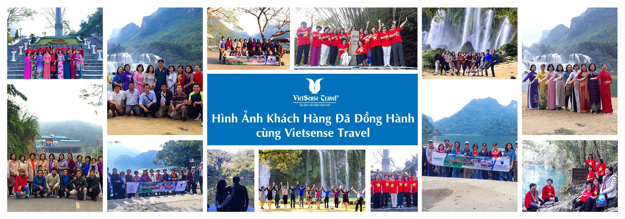
Hàng ngàn khoảnh khắc vui vẻ được ghi lại trong mỗi chuyến đi là lời khẳng định cho chất lượng dịch vụ của VIETSENSE Travel

